게시 전 개인정보 노출
자가진단 도구 종합보고서
2026년 10월 16일 | 버전 1.0 | Windows PC 1차 구현 기준

프로젝트 개요와 주요 결정
이 프로젝트는 사용자가 게시글을 공개하기 전에 제목과 본문에 포함된 개인정보 후보를 자신의 PC에서 확인하도록 돕는 도구다. 개인정보가 의심되는 위치를 원문과 함께 보여주고, 위험도별 목록으로 검토 순서를 안내한다. 공개 여부와 최종 수정은 사용자가 판단한다.
1차 개발은 탐지가 제대로 이루어지는지와 위치 표시가 정확한지를 확인하는 데 집중한다. 자동 수정이나 마스킹보다 작성·검사·검토 흐름을 먼저 완성하고, 사용자가 직접 저장한 글을 다시 불러와 이어 쓸 수 있도록 한다.
구분 | 현재 결정
사용 환경 | Windows PC 우선. 스마트폰과 macOS는 후속 검토
화면 기술 | React + TypeScript + Vite 사용
핵심 화면 | 게시글 작성 화면과 전체 원문을 보여주는 검사 결과 화면
표시 방식 | 개인정보 후보의 글자색 변경. 오른쪽에 위험도별 건수와 목록
저장 방식 | 사용자가 저장 위치를 선택하고 파일을 직접 저장·불러오기
파일명 | 제목에서 금지 문자를 제거한 이름을 추천하고 원래 제목은 보존
검토 안내 | 오탐·미탐 가능성을 알리고 원문 전체의 직접 재검토 권고

현재 개발 상태
작성·결과 화면과 저장·불러오기 동작을 설명하는 인터랙티브 시안이 있다. 시안의 파일과 탐지 결과는 예시 데이터이며 실제 파일 입출력과 ko-pii 연결은 구현 전이다. ko-pii의 소규모 가상 문장 실험은 수행했으나 제품 전체의 품질·보안 시험은 아직 실행하지 않았다.
이 보고서에서 확정은 사용자 결정, 권장안은 구현을 위한 제안, 보류는 이후 단계에서 다룰 기능을 뜻한다. 개발 일정과 정확도 목표 수치는 아직 확정하지 않았다.

1 배경과 대상 사용자 및 개발 범위

게시 전에 확인할 기회 제공
모집 글이나 행사 안내를 작성할 때 연락처·주소·이름을 복사해 넣는 과정에서 공개할 필요가 없는 정보까지 포함될 수 있다. 이 도구는 게시 직전 글을 한 번 더 살펴볼 수 있도록 후보와 위치를 제공한다. 후보가 없다는 결과만으로 안전한 글이라고 보장하지 않는다.

행사 운영자와 일반 커뮤니티 사용자
현재 대상 방향은 행사 운영자와 일반 커뮤니티 사용자다. 두 집단 모두 별도 회원가입이나 역할별 화면 없이 같은 작성·저장·검사 흐름을 이용하는 안을 권한다. 역할별 기능을 추가하기보다 실제로 작성하는 글의 차이를 탐지 평가에 반영한다.
대상 | 대표 게시글 | 우선 확인할 정보
행사 운영자 | 참가자 모집, 행사 안내, 당첨·선정 결과 | 담당자 연락처, 참가자 이름, 개인 주소, 계좌번호
일반 커뮤니티 사용자 | 모임 모집, 거래·나눔, 질문·후기 | 본인·타인의 이름, 연락처, 생활 위치, 인적 속성

공개용 행사장 주소나 업무 연락처도 후보로 표시될 수 있다. 필요한 공개인지, 개인 정보인지, 당사자가 공개를 원했는지는 사용자가 문맥을 보고 판단한다. 작성자의 역할만으로 위험도를 자동으로 낮추지는 않는다.
게시글 유형의 우선순위는 제품 적합성에 따른 제안이다. 이 도구가 어떤 유형에서 가장 많이 사용될지를 입증하는 사용량 통계는 없다. 모집 게시판의 개인정보 주의 안내와 커뮤니티의 개인정보 보호 운영 방향을 참고해 대표 시나리오를 선정했다. [8][9]

1차 범위와 확장 기능
1차 범위는 제목·본문의 직접 입력과 붙여넣기, 수동 저장·불러오기, 검사 실행, 원문 위치 표시, 위험도별 목록이다. HTML처럼 보이는 문자열도 글자로 표시하고 링크나 이미지를 자동으로 불러오지 않는다.
원 계획서의 첨부파일 분석, OCR, 결합 위험도, 선택 마스킹은 확장 방향으로 남긴다. 최신 논의에 따라 초기 구현에서는 검토 경험을 우선한다. 게시판 연동, 참가자 관리, 자동 게시, 자동 저장·복구, 암호화 저장도 현재 확정 범위에 포함하지 않는다.

2 사용자 흐름과 작성 화면
처음 실행하면 새 글 작성과 저장한 글 불러오기를 제시한다. 새 글에서는 제목·본문을 입력하거나 기존 게시물 내용을 붙여넣는다. 저장 전에도 검사를 실행할 수 있으며, 저장은 작업을 나중에 이어 하기 위한 기능이다.

확정한 작업 재개 흐름
글 작성 → 저장 → 컴퓨터 종료 → 프로그램 실행 → 불러오기 → 이어서 작성
검사를 마치면 전체 글과 후보 목록을 함께 확인한다. 글을 다시 수정하면 이전 결과는 무효화하고 재검사가 필요함을 알린다. 불러온 파일도 과거 결과를 복원하지 않고 작성 화면에서 새로 검사하는 안을 권한다.
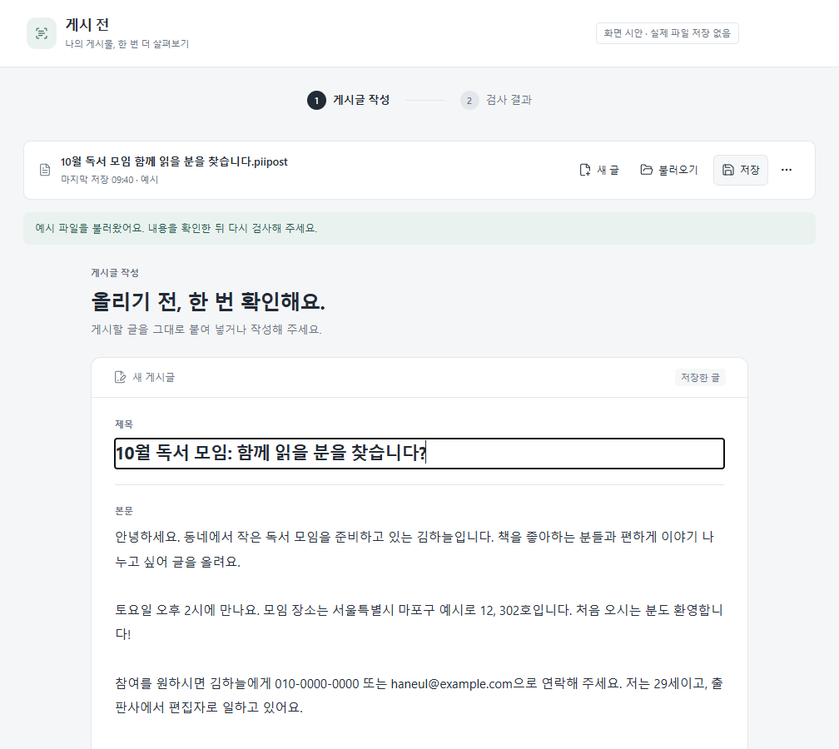
그림 1 게시글 작성과 파일 도구 모음 시안의 상단 영역

작성 화면에서 필요한 요소
일반 게시판과 비슷한 제목 입력란과 본문 편집 영역을 둔다. 상단에는 새 글·불러오기·저장과 현재 파일명·저장 상태를 표시한다. 다른 이름으로 저장은 보조 메뉴에 두고, 검사는 눈에 잘 띄는 주 동작으로 제공한다.
그림은 디자인 시안이다. 파일을 실제로 저장하거나 개인정보를 검사하는 제품 화면은 아니다.

3 검사 결과 화면과 대시보드
결과 화면은 제목과 본문 전체를 유지하고 후보 구간의 글자색을 바꾼다. 오른쪽 대시보드에는 같은 위험도끼리 묶은 건수와 목록을 둔다. 색은 원문과 목록에서 일치시키고 위험도 이름과 유형도 함께 제공한다.
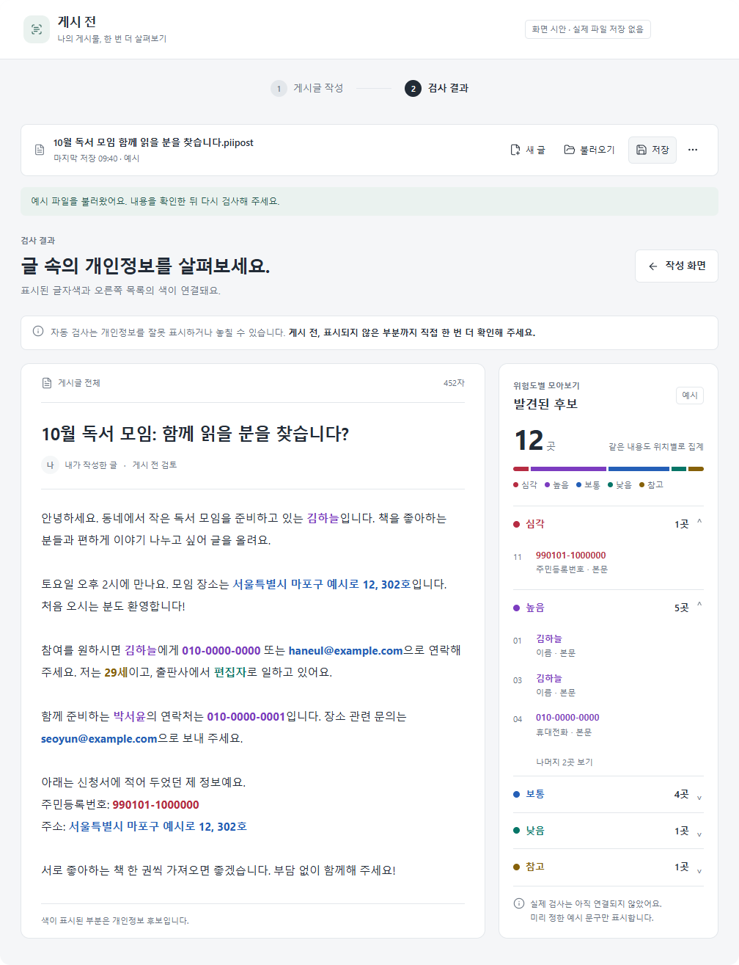
그림 2 원문 전체와 위험도별 후보 목록을 함께 보는 결과 시안
후보가 많아도 목록을 펼쳐 순서대로 읽을 수 있어야 한다. 후보 선택 시 원문으로 이동하기, 확인 완료 표시, 오탐 표시, 수정 도움의 구체적인 방식은 후속 설계 사항이다. 시안의 표시 위치와 건수는 실제 탐지 성능을 뜻하지 않는다.
원문 변경·검사 중·후보 없음·검사 실패를 구분한다. 실패를 후보 0건으로 처리하지 않는다.

4 사용자가 관리하는 저장과 불러오기
저장 위치는 사용자가 직접 정한다. 문서 폴더 아래에 프로젝트 폴더를 자동으로 만드는 이전 안은 사용하지 않는다. 첫 저장에서 위치와 파일명을 고르고, 저장한 작업 파일을 직접 선택해 불러오는 방식으로 구현한다.

저장과 반복 작업의 권장 동작
처음 저장하거나 다른 이름으로 저장할 때 파일 선택 창을 연다. 이후 저장과 Ctrl+S는 연결된 같은 파일을 갱신한다. 다른 이름으로 저장하면 새 파일로 작업을 이어가고 기존 파일은 남긴다. 제목을 수정해도 이미 저장된 파일 이름은 자동으로 바꾸지 않는다.
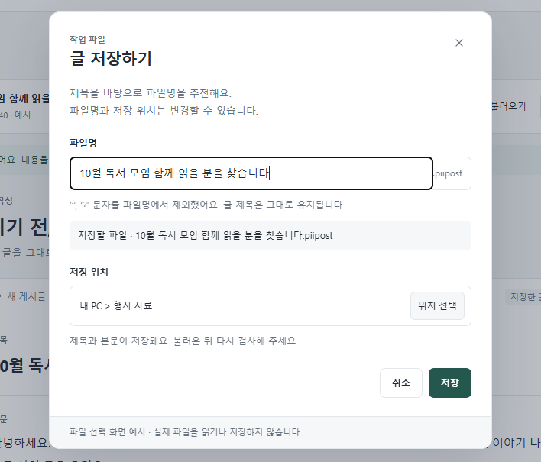
그림 3 추천 파일명과 위치 선택을 보여주는 저장 시안
기본 파일명은 제목을 사용한다. Windows에서 쓸 수 없는 특수문자는 제거하고, 추천된 이름은 사용자가 수정할 수 있게 한다. 예를 들어 제목이 “10월 독서 모임: 함께 읽을 분을 찾습니다?”이면 파일명은 “10월 독서 모임 함께 읽을 분을 찾습니다”로 추천한다. 파일 안의 원래 제목에는 문장부호가 그대로 남는다. [4]
창은 기능 설명용 시안이며, 실제 파일 선택 창의 모양과 연결 방식은 브라우저 또는 전용 창 선택에 따라 달라진다. 확장자 .piipost는 예시이며 아직 확정하지 않았다.

5 작업 파일 구조와 예외 처리

저장할 내용
초기 파일에는 형식 식별자, 형식 버전, 제목, 본문, 저장 시각만 넣는 안을 권한다. 파일명과 글 제목은 별개로 취급한다. 검사 결과·전체 경로·접근 토큰은 파일에 넣지 않고, 다시 열면 현재 엔진으로 재검사한다. 확장자는 파일 구분 수단이며 암호화 기능이 아니다.
상황 | 처리 원칙
금지 문자 | < > : " / \ | ? * 및 제어 문자를 제거한다. 끝의 마침표·공백도 정리한다.
빈 제목과 예약 이름 | 비거나 제거 후 비면 제목 없음을 제안한다. CON·PRN 등 예약 이름은 유효한 이름으로 조정한다.
긴 제목 | 전체 저장 경로까지 고려해 유효한 길이로 추천한다. 글 제목 원본은 줄이지 않는다.
이름 중복 | 다른 파일을 덮어쓰기 전에 확인하고, 이름을 바꾸거나 취소할 수 있게 한다.
파일 이동과 이름 변경 | 파일 내부 형식이 유효하면 새 위치에서 직접 선택해 열 수 있다. 이전 경로가 없으면 새 위치 저장을 안내한다.
손상과 버전 오류 | 형식·버전·크기를 검사해 거부한다. 파일 내용을 실행하지 않고 현재 작성 중인 글을 유지한다.
저장 취소와 실패 | 완료로 표시하지 않는다. 기존 정상 파일을 보존하고 작성 중인 내용과 미저장 상태를 유지한다.
미저장 상태에서 이동 | 새 글·다른 파일 열기·정상 종료 전에 저장 후 계속, 저장하지 않고 계속, 취소를 구분한다.

쓰기 중단에 대비해 같은 위치의 임시 파일에 기록한 뒤 성공했을 때 교체하는 방식을 검토한다. 저장 성공 후에만 마지막 저장 시각을 갱신하고 미저장 상태를 해제한다. 권한 부족·공간 부족·이동식 저장장치 분리도 시험한다.
직접 저장 방식이므로 저장 전 갑작스러운 전원 종료까지 복구를 보장하지 않는다. 작업 파일에는 원문이 포함되며 파일명에도 제목의 일부가 드러날 수 있어 이름 수정이 가능해야 한다. OneDrive 관련 판단과 별도 대응은 1차 구현 이후로 보류한다.
파일명 제약의 근거는 Microsoft 문서 [4]다. 예약 이름·경로 길이의 상세 검사는 실제 저장 환경에서 수행한다.

6 ko pii 활용 계획
ko-pii는 한국어 개인정보 후보를 찾는 Python 라이브러리다. 검토에 사용한 버전은 1.16.0이며 33개 라벨을 확인했다. 기본 탐지는 규칙·사전·형식 검사를 사용하고 외부 AI API 호출 없이 동작한다. 화면·파일 관리·검사 상태는 별도로 구현해야 한다. [1][2]
기능 또는 값 | 이 프로젝트에서의 역할
detect_all(text) | 제목과 본문을 각각 검사해 후보 목록 생성
label 및 LABEL_INFO | 개인정보 유형과 한글 유형명 표시
text 및 start와 end | 원문에서 정확한 후보 구간을 찾아 표시. end는 포함하지 않음
risk_level 및 RiskLevel | 후보의 위험도 색과 대시보드 그룹 결정
confidence 및 evidence | 오탐 분석과 설명에 활용. 실제 정답 확률로 안내하지 않음
include 및 exclude | 평가 후 출력할 라벨 범위 조정. 초기에는 임의로 숨기지 않음

우선 평가할 개인정보 유형
주민등록번호·외국인등록번호·여권·운전면허·카드·계좌와 같은 식별·금융 정보, 이름·전화번호·이메일·주소를 우선 평가한다. 생년월일·나이·직책·학력·전공·국적 등 문맥에 따라 참고할 정보도 유지한다. 전체 라벨 목록은 참고 자료의 레지스트리에서 확인할 수 있다. [2]

앱에서 보완해야 할 연결 처리
검사 당시의 원문과 버전을 함께 관리한다. Python과 JavaScript는 이모지 등의 문자 위치를 세는 방식이 다르므로 위치를 변환하거나 서버가 원문을 구간으로 나누어 전달한다. 제목과 본문의 출처를 구분하고 같은 값이 반복되면 위치마다 별도 후보로 센다.
정규화된 입력을 사용하더라도 화면은 원문을 보존하고 반환 구간이 원문과 일치하는지 검증한다. 원문 변경 후 도착한 오래된 응답은 버린다. 원문 색 표시·후보 목록·건수는 동일한 최종 후보 목록에서 계산한다.
결합 위험도 계산, partial·redact 마스킹, Anonymizer와 Vault, 파일 추출과 OCR은 초기 연결에 사용하지 않는다. 텍스트 범위에서는 파일용·ML용 추가 의존성을 먼저 도입할 필요가 없다.

7 위험도 표시와 탐지 품질의 한계
위험도는 사용자가 먼저 살펴볼 후보를 구분하는 기준이다. 엔진이 반환한 개별 후보의 risk_level을 사용하고 유형명만으로 등급을 고정하지 않는다. 실제 피해 확률이나 공개 적법성을 판정하는 점수로 설명하지 않는다. [2]
등급 | 제안 색 | 화면에서의 검토 의미
심각 CRITICAL | 빨강 | 먼저 확인할 식별 정보 후보. 실제 정보인지와 공개 필요성을 우선 검토
높음 HIGH | 보라 | 개인을 특정하거나 연락하는 데 쓰일 수 있는 후보를 면밀히 검토
보통 MEDIUM | 파랑 | 사용 맥락과 다른 정보와의 연결을 함께 확인
낮음 LOW | 청록 | 단독 정보뿐 아니라 주변 문장까지 읽고 공개 의도를 확인
참고 INFO | 갈색 | 참고 속성도 숨기지 않음. 참고 등급을 안전하다는 뜻으로 사용하지 않음

색과 위 설명은 UI 제안이다. 엔진의 계산식을 새로 정의한 것이 아니며, 최종 색은 가독성·색각 차이 검토 후 확정한다. 색만으로 구분하지 않도록 등급 이름과 유형을 함께 제공한다.

가상 문장 실험에서 확인한 사례
7개 입력을 사용한 추가 확인에서 “김하늘입니다”의 이름은 놓쳤지만 “김하늘에게”에서는 탐지했다. 일반 문장의 “아래”, “두었던”, “박하차”를 이름으로 잘못 잡은 사례도 있었다. 주소의 도로명과 번지까지 찾고 “302호”는 빠진 사례가 확인됐다.
가상 계좌 숫자만 있을 때에는 일부를 우편번호로 잡았으나 “계좌번호:”라는 문맥을 붙이면 계좌로 잡았다. 따라서 이름·주소·비정형 표현은 대표 게시글에서 별도로 평가해야 한다. 소수의 예시는 전체 정확도를 나타내는 벤치마크가 아니다.

화면에 상시 표시할 확정 문구
자동 검사는 개인정보를 잘못 표시하거나 놓칠 수 있습니다. 게시 전, 표시되지 않은 부분까지 직접 한 번 더 확인해 주세요.
작성 화면의 검사 버튼 근처와 결과 상단에 표시한다. 후보 0건에서도 유지하며, 확인 체크박스나 반복 확인창을 추가하지 않는다. 문구를 표시하는 것으로 탐지 품질 시험을 대신하지 않는다.

8 기술 구성과 로컬 데이터 보호
화면은 확정한 React + TypeScript + Vite로 구성한다. HTML과 CSS는 화면 구조·디자인을 담당하고 TypeScript는 입력·저장·검사 상태를 관리한다. 검사 기능은 Python + FastAPI + ko-pii를 권장한다. Vite는 개발·빌드 도구이며 배포본에서 개발 서버를 계속 실행하는 방식은 사용하지 않는다. [3]

화면을 실행하는 두 가지 방식
항목 | 내 PC 브라우저 | 별도 프로그램 창
공통 화면 | React 화면과 로컬 탐지 기능 사용 | 같은 React 화면과 로컬 탐지 기능 재사용
실행 | 실행기가 로컬 서버를 시작하고 브라우저를 엶 | pywebview와 WebView2로 전용 창 제공
저장 연결 | 브라우저 권한과 파일 선택 API 지원 검토 필요 | 운영체제 파일 선택 창과 Python 저장 기능 연결 용이
종료 | 탭을 닫는 것과 서버 종료가 다름 | 창 종료와 검사 프로세스 수명을 함께 관리

사용 목적에 맞는 최종 형태로는 전용 창을 권장하지만 아직 확정하지 않았다. WebView2 런타임의 준비와 배포 방식도 함께 검토한다. 공통 화면과 탐지 기능 개발은 이 선택과 병행할 수 있다. [6][7]

같은 인터넷을 사용하는 다른 사람의 접근
로컬 서버가 127.0.0.1에서만 연결을 받으면 같은 Wi-Fi나 LAN의 다른 기기가 직접 접속할 수 없다. 반면 0.0.0.0이나 LAN 주소로 열면 네트워크 조건에 따라 접근 가능성이 생긴다. 초기 제품은 루프백 전용으로 제한하고 다른 기기에서 접속되지 않는지 시험한다. [5]
루프백 제한과 함께 허용된 Host·Origin 및 세션 토큰을 확인한다. CORS 전체 허용을 피하고, 원문·검사 결과·토큰이 URL이나 로그에 남지 않도록 한다. 외부 분석 API, 원문이 포함된 오류 보고, 외부 글꼴·아이콘 요청 없이 설치 후 오프라인 검사가 가능하도록 구성한다.
입력은 기본적으로 메모리에서 처리하고 사용자가 저장한 파일만 계속 보관하는 안을 권한다. 화면과 로컬 API는 같은 출처로 제공하고 결과의 불필요한 캐시를 막는다. 로컬 처리만으로 파일 암호화나 같은 PC의 다른 사용자에 대한 접근 통제가 자동으로 해결되지는 않는다.

9 입력과 탐지 및 화면 검증 계획
아래 25개 항목을 실제 제품의 검증 기준으로 채택한다. 현재는 제품 구현 전이므로 모두 미실행 상태다. 화면 시안에서 확인한 동작과 소규모 탐지 실험을 제품 시험 통과로 계산하지 않는다.
ID | 영역 | 통과를 위해 확인할 조건
IN-01 | 입력 범위 | 제목·본문을 모두 검사하고 원문과 출처를 보존한다.
IN-02 | 입력 내용 | HTML 문자열은 글자로 표시하고 URL·이미지를 자동 요청하지 않는다.
DET-01 | 탐지 품질 | 개인정보가 있는 글과 없는 글에서 유형별 오탐·미탐·구간 정확도를 기록한다.
DET-02 | 알려진 사례 | 이름 오탐·미탐, 주소 호수 누락, 문맥 없는 계좌 사례를 포함한다.
POS-01 | 문자 위치 | 이모지·결합 문자·전각 숫자·제로폭 문자·줄바꿈에서도 위치가 일치한다.
POS-02 | 반복 항목 | 같은 값이 반복되어도 등장 위치별로 구분한다.
STA-01 | 원문 변경 | 원문 수정 시 기존 결과를 무효화하고 재검사를 알린다.
STA-02 | 응답 순서 | 오래된 검사 응답이 최신 결과를 덮어쓰지 않는다.
STA-03 | 상태 구분 | 검사 중·후보 있음·없음·실패·시간 초과를 구분한다.
CNT-01 | 집계 | 원문 표시·목록·그룹 건수·전체 합계가 같은 후보 목록과 일치한다.
UX-01 | 안내 | 작성·결과 화면에 재검토 안내를 표시하고 0건에서도 유지한다.
UX-02 | 접근성 | 색과 등급명을 함께 표시하고 키보드·확대·좁은 창에서도 조작 가능하다.
PERF-01 | 긴 글·많은 후보 | 긴 글과 많은 후보에서 화면이 멈추지 않고 입력·시간 상한을 안내한다.

탐지 성능의 평가 방법
행사 모집·안내·결과 공지와 일반 커뮤니티 글을 대표 표본으로 구성한다. 공개용 연락처, 일상 단어, 개인정보가 없는 글도 포함한다. 실제 개인정보를 무단 수집하지 않고 가상 데이터나 적법하게 사용할 수 있는 표본으로 평가한다.
유형별 정밀도는 탐지한 후보 중 정답 비율, 재현율은 실제 정답 중 찾아낸 비율로 기록한다. 구간의 시작·끝까지 맞았는지도 별도로 평가한다. 개발에 사용한 문장과 최종 평가 문장을 분리하고, 전체 평균만으로 이름·주소의 약점을 가리지 않는다.

10 저장과 보안 및 Windows 검증 계획
ID | 영역 | 통과를 위해 확인할 조건
NET-01 | 로컬 수신 | 루프백에서만 수신하며 다른 LAN 기기에서 직접 접속할 수 없다.
NET-02 | 외부 통신 | 설치 후 오프라인 검사 가능. 원문·결과 및 불필요한 외부 요청을 차단한다.
NET-03 | API 접근 | 허용하지 않은 Host·Origin·토큰 요청을 거부하며 CORS 전체 허용을 피한다.
DATA-01 | 로그·주소·캐시 | 원문·결과·토큰이 URL·로그·캐시에 불필요하게 남지 않는다.
DATA-02 | 저장·복원 | PC 재부팅 후 마지막 저장본의 제목·본문·줄바꿈·이모지가 복원된다.
DATA-03 | 저장 실패·중단 | 취소·권한 부족·공간 부족·쓰기 중단 시 기존 파일과 미저장 상태를 보존한다.
DATA-04 | 불러오기·변경 보호 | 형식·버전·과도한 크기를 검사하고 열기 실패 시 현재 초안을 보존한다.
DATA-05 | 파일 위치 선택 | 선택한 위치에 저장하며 파일 이동·개명 후에도 다시 열 수 있다.
DATA-06 | 제목·파일명 | 빈 제목·금지 문자·예약 이름·긴 이름·중복을 처리하고 원제목을 보존한다.
WIN-01 | Windows 실행 | 실행·종료·중복 실행·포트 충돌을 처리하고 남은 프로세스를 정리한다.
WIN-02 | 배포 | 지원 Windows에서 설치·실행·제거 또는 포터블 동작을 검증한다.
DEP-01 | 의존성 | 검증 버전과 하위 의존성을 고정하고 라이선스·배포 자원을 확인한다.

확정 전 측정할 수치
최대 글자 수·허용 파일 크기·처리 시간 상한·유형별 정확도 목표는 대표 입력과 목표 PC에서 측정한 뒤 정한다. 근거 없이 정확도나 처리 속도를 약속하지 않는다. Windows 배포 시험은 지원 버전과 설치형·포터블 여부를 정한 뒤 수행한다.

현재까지 확인한 범위
저장·불러오기 시안에서는 금지 문자 제거, 원제목 보존, 중복 이름 확인, 미저장 변경 보호, 취소·실패 상태, 작은 창과 키보드 조작을 확인했다. 이 확인은 가상 파일을 메모리에서 다룬 UI 동작에 한정된다. 실제 디스크 쓰기·재부팅 복원·네트워크 접근 제한은 앞으로 검증해야 한다.

11 구현 순서와 남은 선택 및 기대효과

권장 구현 순서
단계 | 주요 작업 | 완료 시 확인할 결과
1 화면 구현 | React에 작성·결과·파일 상태와 재검토 안내 반영 | 예시 데이터로 화면과 입력 상태가 일관됨
2 저장과 복원 | 실제 파일 선택·저장·열기와 오류 처리 연결 | PC 재부팅 후 저장본을 이어서 작성 가능
3 탐지 연결 | ko-pii와 원문 위치 매핑 및 결과 무효화 연결 | 원문·목록·건수가 실제 탐지 결과와 일치
4 품질과 보안 | 대표 글 평가, 오프라인·LAN·오류 경로 검증 | 검증 결과와 알려진 한계를 기록
5 배포 검증 | 선택한 실행 창과 Windows 패키징 확인 | 대상 PC에서 실행부터 종료까지 재현 가능

추가로 정할 제품 선택
우선 결정할 항목은 브라우저와 전용 프로그램 창 중 최종 실행 형태다. 행사 운영자·일반 커뮤니티 사용자라는 대상 방향을 확정하고 대표 평가 글을 선정한다. 위험도 색의 최종 조합, 대시보드에서 검토·수정을 돕는 방식, 작업 파일 확장자도 후속 설계에서 정한다.
지원 Windows 버전과 CPU, 설치형·포터블, 런타임 포함 여부, 업데이트 방식은 배포 준비 단계에서 결정할 수 있다. 내부 컴포넌트 구성이나 문자 위치 변환 같은 기술 세부 사항은 구현 과정에서 판단한다.

보류한 기능과 기대효과
OneDrive 대응은 1차 구현 후 검토한다. 스마트폰 브라우저로 PC에 접속하는 아이디어는 보관하되 현재 구현에 포함하지 않는다. 이는 스마트폰에서 독립적으로 실행하는 지원과 다른 방식이다. macOS·모바일·첨부파일·OCR·자동 마스킹은 기본 흐름을 검증한 뒤 우선순위를 정한다.
기대효과는 게시 전에 원치 않는 개인정보를 발견할 기회를 늘리고, 원문과 목록을 함께 보며 검토 부담을 줄이는 것이다. 저장·불러오기는 긴 글의 작성과 검토를 여러 번에 나누어 진행하도록 돕는다. 노출을 완전히 막거나 기존 제품보다 정확하다는 주장은 실제 비교·사용 평가 전에는 하지 않는다.

참고 자료와 검토 근거
공개 기술 자료는 기능과 제약의 근거로 사용했다. 제품 범위와 UI 요구사항은 프로젝트의 결정 사항이며, 공식 라이브러리 설명 자체가 이 프로젝트의 정확도나 보안 검증을 대신하지 않는다. 기술 검토 기준일은 2026년 10월 16일이다.
[1] ko-pii 1.16.0 배포 정보
https://pypi.org/project/ko-pii/1.16.0/
[2] ko-pii 공식 소스와 라벨 레지스트리
https://github.com/Marker-Inc-Korea/ko-pii/tree/9516cabd6f582935cae1536ccbd8c5448afae679/src/ko_pii
[3] Vite 정적 배포 안내
https://vite.dev/guide/static-deploy.html
[4] Microsoft Windows 파일과 경로 이름 규칙
https://learn.microsoft.com/en-us/windows/win32/fileio/naming-a-file
[5] Uvicorn 소켓 바인딩 설정
https://uvicorn.dev/settings/#socket-binding
[6] pywebview 구성 안내
https://pywebview.flowrl.com/guide/architecture.html
[7] Microsoft WebView2 배포 안내
https://learn.microsoft.com/en-us/microsoft-edge/webview2/concepts/distribution
[8] 한국공인회계사회 구인 게시판 안내
https://www.kicpa.or.kr/home/jobOffrSrchNewGnrl/list.face
[9] 당근 공통 운영 정책 발표 2024년 11월 13일
https://about.daangn.com/company/pr/archive/당근-건강한-지역-커뮤니티-연결-위한-공통-운영-정책-발표/

프로젝트 내부 검토 자료
초기 프로젝트 계획서 v2와 이후 확정 사항, 기술 선정·로컬 보안 검토, 저장·불러오기 설계 기록을 종합했다. 초기 계획서의 첨부파일·마스킹 등은 현재 1차 범위와 구분하여 반영했다.
ko-pii 실험 기록은 1.16.0의 가상 문장 17개를 포함한 초기 기능 확인과, 화면 예시 및 변형 입력 7개를 사용한 추가 확인이다. 두 실험은 정확도 벤치마크가 아니며 표본 수를 합쳐 제품 성능 수치로 사용하지 않는다.
재현 자료: research/ko_pii_probe_results.json, research/ko_pii_design_sample_check.json, research/post-file-design-qa.json. 화면 그림은 현재 프로젝트의 저장·불러오기 및 게시글 시안에서 발췌했다.

